Група дітей молодшого дошкільного віку «Абетка»

Вихователі:
Шворак Ірина Миколаївна
Неделюк Таїса Олександрівна

Пропонуємо Вам цікаві завдання для розвитку дітей на тиждень за темою «Дитина і книга»

1. Проведіть з дітьми бесіду «Книги – наші друзі».
- Розгляньте книжку.Яка вона? З чого складається? Що можна з нею робити?
- Порівняйте нову книгу з тою, що була у користуванні. Наголосіть, що ця книжечка також була новою та гарною.
- Обговоріть з дітьми правила користування книгою.
- Перегляньте з дітьми відео «Пісня про книжку»
https://www.youtube.com/watch?v=2Q-6S3W7xF4
Відео «Бідна сіра мишка»
https://www.youtube.com/watch?v=Y7iAYIk12qo
- Виготовіть закладку для книги.
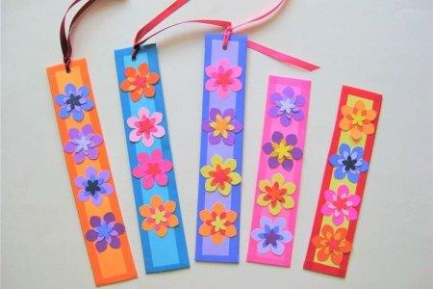
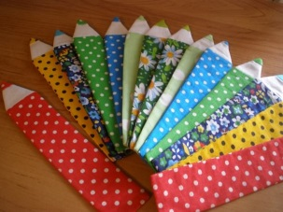
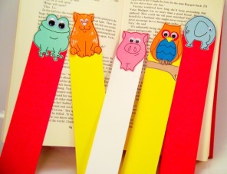

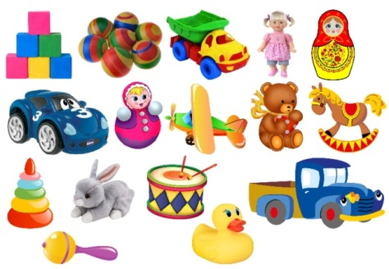
2. Логіко-математичний розвиток
- Повторіть цифри від 1 до 3.
- Повправляйтеся з дітьми у кількісній лічбі в межах 3.

3.Загадайте малятам загадки про геометричні фігури

Він уже знайомий мій
Кожен кут у нім прямий.
Всі чотири сторони
Однієї довжини. (Квадрат)


Він не круг і не квадрат,
І не прямокутник,
Має тільки три кути,
Звуть його…(Трикутник)

Я без сторін і без кутів,
Як звуся відгадай.
І на малюнках дітлахів,
У сонечку впізнай.(Круг)

4.Перегляньте відео про геометричні фігури за посиланням
https://www.youtube.com/watch?v=f9mt5NudSTc

- Прочитайте з дітьми казку «Рукавичка»
1.Запропонуйте назвати героїв казки.
2. Розіграйте сюжет казки : пригадайте, хто першим прибіг до рукавички? Як її звали ? Чому? ( шкрябе лапками)
Розкажіть, як прийшла жабка? (стрибає; скрекоче – скрекотушка).
Далі хто прибіг? ( лапанчик – має довгі лапи).
Як просилася лисичка?
Хто найбільший прийшов до рукавички?
3.Запропонуйте дітям уявити себе героєм казки і показати та озвучити свій персонаж.
4.Пограйте артикуляційну гру «Чистомовки-скоромовки від лисички». Чітко й виразно повторювати вислови-чистомовки зі звуковими сполученнями твердих і м’яких приголосних звуків із голосними.

Ли-ли-ли - в лісі лиски побули.
Лі-лі-лі - лисенята в них малі.
Ла-ла-ла - лиска ласощі несла.
Ля-ля-ля - стріла лисонька теля.

4.Знайомство з весняними квітами.
1.Прочитайте малятам вірш-загадку про пролісок
Чарівна і дуже ніжна
Навесні у гаї
Квітка синя, дивовижна
Перша розцвітає.
Оживає вмить лісок,

Як розквітне…(пролісок)
2 Розгляньте квітку. Проведіть бесіду про пролісок.
- Де ростуть проліски?
- Коли вони розцвітають?
- Що є в проліска? (листочки, стебло, квіточки, корінь.)
- У проліска листочки довгасті, блискучі темно-зелені. Стебельце тоненьке як ниточка, а на ньому квіточки-яскраво-сині, як краплинки весняного неба. Вони схожі на маленькі дзвіночки. Корінь у проліска схожий на цибульку.
3.Намалюйте пролісок з дітками.
